Schoolondersteuningsprofiel
9082020-2024
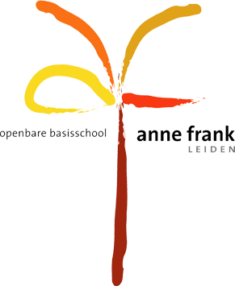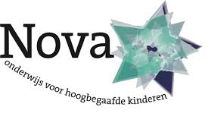

Voorwoord
Voor u ligt het schoolondersteuningsprofiel (SOP) van de Anne Frankschool
In dit SOP beschrijven wij wat onze mogelijkheden zijn om leerlingen te ondersteunen. We beschrijven de ondersteuning die de school kan bieden, hoe dit georganiseerd is en wat onze ambities zijn. Zo weten ouders, leerlingen, collega-scholen, het samenwerkingsverband en de Inspectie van het Onderwijs vooraf wat ze kunnen verwachten van de school.

Het SOP maakt deel uit van een breder perspectief ‘Passend Onderwijs’. Alle kinderen verdienen een passende plek in het onderwijs. Binnen passend onderwijs werken scholen samen om dit voor elk kind zo goed mogelijk te bieden. De afspraken over de invulling van de basisondersteuning zijn op het niveau van ons samenwerkingsverband gemaakt (PPO Leiden) en vastgelegd in een ondersteuningsplan.

Dit schoolondersteuningsprofiel is in samenspraak met het schoolteam tot stand gekomen. Het SOP wordt minimaal eens in de 4 jaren bijgesteld.

Inhoudsopgave
Voorwoord 2
Onze school 4
Wie zijn wij? 4
Ondersteuningsmogelijkheden op school 5
Werken vanuit een kwaliteitskader 5
Werken vanuit HGW 5
De sterke kanten van onze ondersteuning 6
Ondersteuningsmogelijkheden 7
Ondersteuningsstructuur 9
Ondersteuningsroute 9
Grenzen aan de ondersteuning 12
Ambities 14

Onze school
Naam school: | Anne Frankschool  https://www.annefrankleiden.nl
Schoolbestuur: | PROOLeiden  https://www.prooleiden.nl
Samenwerkingsverband: | PPOLeiden  https://www.pporegioleiden.nl

Wie zijn wij?

De Anne Frank is een open, warme, innovatieve school, waar een betrokken en deskundig team werkt dat veel aandacht heeft voor de onderwijs- en ondersteuningsbehoeften van de leerlingen. We gaan er van uit dat we kunnen leren vanuit een ‘growth-mindset’ en zijn voortdurend gericht op persoonlijke groei bij de leerlingen en onszelf. We vinden de pedagogische driehoek tussen ouders, leerlingen en school een belangrijke voorwaarde om die groei ook te kunnen realiseren. We zijn ervan overtuigd dat we samen het verschil kunnen maken.
Ons motto is dan ook;
“Alleen ga je sneller, maar samen kom je verder!”
Op de Anne Frank zijn twee afdelingen; één voor ‘regulier’ onderwijs en één voor voltijd onderwijs aan hoogbegaafde leerlingen, de zogenaamde Nova afdeling. Nova en de reguliere afdelingen hebben ieder een eigen beleidsplan. Naast deze twee afdelingen hebben we een speciaal arrangement Over de Grenzen.
In samenwerking tussen PROO Leiden, SCOL, de drie samenwerkingsverbanden: PPO Leiden, SWV Rijnstreek, SWV Duin en bollenstreek en de gemeente Leiden is ‘Over de Grenzen’ gerealiseerd als
groepsarrangement, gericht op hoogbegaafde leerlingen van het regulier of gespecialiseerd onderwijs die tussen wal en schip (dreigen te) vallen, thuis zitten en\of dreigen thuis te komen zitten.

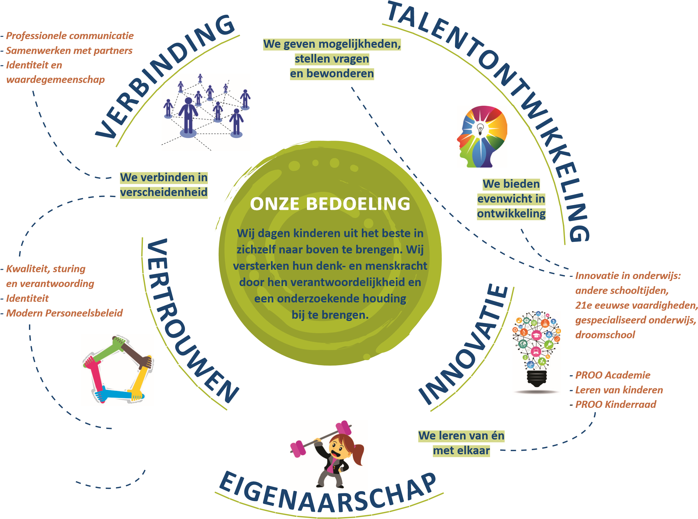

In het schoolplan (en in de schoolgids) hebben wij uitgebreid beschreven waar onze school voor staat.

Ondersteuningsmogelijkheden op school

Werken vanuit een kwaliteitskader
Voordat het proces van (extra) ondersteuning toewijzen start, is het belangrijk dat de basiskwaliteit op orde is. Op onze school werken we vanuit een kwaliteitskader (opgesteld binnen onze scholengroep PROOLeiden / OBSGLeiderdorp en overeenkomstig met het inspectiekader) om te komen tot kwalitatief goed onderwijs voor alle leerlingen op onze school. Met behulp van dit kader kijken wij als school gericht naar ons eigen onderwijs: we gaan na of leerlingen zich veilig en gestimuleerd voelen om te leren, of zij voldoende leren, en/of leerlingen goed les krijgen.
Kwaliteitskader PROO Leiden en OBSG Leiderdorp
Onderwijsleerproces en Pedagogisch klimaat | Onderwijsresultaten | Kwaliteitszorg en kwaliteitscultuur
- Pedagogisch klimaat  - Didactisch handelen  - Aanbod en Onderwijstijd  - Ontwikkeling en Ondersteuning van leerlingen | - Resultaten | - Kwaliteitscultuur en condities  - Kwaliteitszorg en verantwoording op schoolniveau

Werken vanuit HGW
Om leerlingen optimaal te kunnen ondersteunen brengen wij de vorderingen van leerlingen zorgvuldig in kaart. Door goed zicht te houden op de ontwikkeling van leerlingen, m.b.v. valide methode (on)afhankelijke toetsen/observatie-instrumenten, en deze te vergelijken met de verwachte ontwikkeling, is het mogelijk om (in een later stadium) te kunnen vaststellen of een leerling zich naar verwachting ontwikkelt of extra ondersteuning/uitdaging nodig heeft.

Wij werken hierbij handelingsgericht en worden daarbij ondersteund door een collegiaal netwerk met interne en externe deskundigheid.
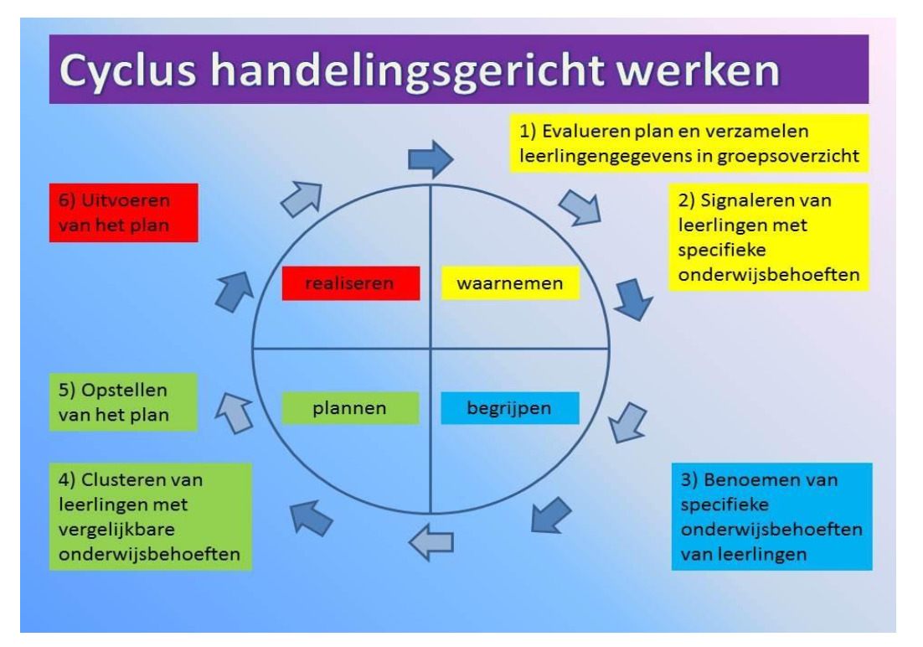

De zeven hoofdpijlers van handelingsgericht (HGW) werken helpen ons om samen met de betrokkenen de gesignaleerde onderwijs- of ondersteuningsbehoefte van het kind te vertalen naar concrete ondersteuningsmogelijkheden die aansluiten bij de behoefte.

De pijlers van handelingsgericht werken zijn:
- We sluiten aan bij onderwijs- en opvoedingsbehoeften van het kind
- We gaan uit van de gehele context waarin het kind opgroeit
- We werken constructief samen
- De leerkracht maakt het verschil
- We benutten positieve aspecten
- Het handelen is doelgericht
- De werkwijze is systematisch, planmatig en transparant werken

De school draagt zorg voor goede, passende en goed georganiseerde ondersteuning binnen de school (zie hiervoor het hoofdstuk ondersteuningsstructuur). Voor leerlingen die deze extra ondersteuning nodig hebben wordt een plan opgesteld en uitgevoerd in overleg met ouders/verzorgers. De effecten van de ondersteuningsmogelijkheden worden regelmatig geëvalueerd.

De sterke kanten van onze ondersteuning
In het samenwerkingsverband waar onze school deel van uitmaakt streven we naar een hoog niveau van basisondersteuning: we streven ernaar dat zoveel mogelijk ondersteuning voor alle leerlingen op de basisschool toegankelijk is. Al dan niet met interne of externe ondersteuning is onze school in staat om de onderwijs- en ondersteuningsbehoeften van kinderen vast te stellen en vervolgens, in samenwerking met kind en ouders, preventieve of curatieve ondersteuning te arrangeren. De sterke kanten van onze ondersteuning zijn onderwijs aan HB leerlingen. In de volgende paragraaf vind je een overzicht van welke de ondersteuningsmogelijkheden onze school kan bieden.

Ondersteuningsmogelijkheden
Soort ondersteuning | Toelichting | Aanvullende documentatie
Aanpak voor passend leesonderwijs / rekenonderwijs  leesproblemen/dyslexie en dyscalculie / leerlingen met een behoefte aan passend leesonderwijs |  | Protocol Dyslexie  Programma BOUW!
Aanpak gericht op de sociale veiligheid, de sociaal emotionele ontwikkeling en gedrag |  | Sociaal veiligheidsbeleid (incl. pestprotocol)  The Leader In Me
Ondersteuningsmogelijkheden voor leerlingen die meer- of hoogbegaafd zijn / met een ontwikkelvoorsprong | Regulier: begeleiding leerlingen met een ontwikkelingsvoorsprong.  Nova afdeling: voltijd onderwijs aan hoogbegaafde leerlingen. | Beleid van kinderen met ontwikkelvoorsprong meer en hoogbegaafde leerlingen: reguliere afdeling.  Zie beleidsplan NOVA  HB-groepen
Ondersteuningsmogelijkheid leerlingen met HB-kenmerken die buiten het onderwijsproces zijn komen te staan | Arrangement Over de Grenzen. | Zie ontwikkelnotitie Over de Grenzen

Ondersteuningsstructuur

Ondersteuningsroute

Als een leerling (tijdelijk) iets nodig heeft om zich beter te kunnen ontwikkelen, wordt dit in bijna alle gevallen als eerste gesignaleerd door de ouders en de leerkracht. Om vervolgens te komen tot de inzet van hulp of ondersteuning, is het van belang dat alle betrokkenen samen nadenken over wat er precies ingezet wordt, op welke wijze dit georganiseerd wordt en hoe we evalueren of dit het kind daadwerkelijk helpt. Binnen het samenwerkingsverband hebben we afspraken gemaakt over hoe deze ondersteuningsroute, ‘het arrangeerproces’, er in grote lijnen uitziet. Deze staan hieronder kort beschreven. In het ondersteuningsplan van PPO Leiden staat het volledige arrangeerproces uitgebreid beschreven.
- Signaleren door de leerkracht en/of ouders
Het signaleren dat een kind gebaat is bij een andere aanpak, bij extra ondersteuning of bij een andere leeromgeving gebeurt door de leerkracht en/of de ouders. Op dat moment start de route van arrangeren op basis van handelingsgericht werken in de klas. Uiteraard betrekt een leraar het kind en zijn ouders tijdig bij het proces: zij werken constructief samen om een oplossing te vinden.

- Overleg binnen de school
Als de leerkracht, het kind en de ouders gezamenlijk onvoldoende kennis of expertise hebben, wordt er binnen de school overlegd. De intern begeleider (IB’er) is voor de leerkracht het aanspreekpunt. De IB’er maakt een analyse van de situatie en geeft vervolgens advies over een mogelijke aanpak. De intern begeleider is (samen met de leerkracht) verantwoordelijk voor professionele dossiervorming, bij voorkeur met behulp van het ‘groeidocument’ (digitaal leerlingdossier). De IB’er heeft daarmee in het arrangeerproces de rol van trajectbegeleider en regievoerder. Ouders en het kind worden nauw betrokken in dit traject.

- Overleg met andere betrokkenen
Indien de leerkracht, ouders en intern begeleider niet tot passende ondersteuning komen, kan de intern begeleider de leden van het ondersteuningsteam (OT) bijeenroepen. Dit zijn, naast de ouders, minimaal de leerkracht van het kind en directeur van de school.

Afhankelijk van de ondersteuningsbehoefte van het kind kunnen de volgende specialisten worden betrokken:
- onderwijsspecialist samenwerkingsverband PPO Leiden;
- toegangsfunctionaris woonplaats van de kind (CJG of JGT);
- medewerker JGZ (jeugdverpleegkundige of jeugdarts);
- leerplichtconsulent;
- een betrokkene van een beoogde s(b)o-school;
- betrokken zorgaanbieder indien er al jeugdhulp opgestart is.
Het OT kan gezien worden als een collegiaal netwerk dat adviseert op de route naar passende ondersteuning. Het doel van het overleg is om te komen tot een gedragen plan door alle betrokkenen. In het groeidocument worden de afspraken uit het OT vastgelegd. Onderdeel van dit groeidocument kan het ontwikkelplanperspectief (OPP) zijn.
- Hulp binnen de eigen school of een passende plek binnen het speciaal onderwijs
De vervolgstap is afhankelijk van de uitkomst van het arrangeerproces: hulp binnen de eigen school of overstap naar het speciaal (basis)onderwijs.
  - Hulp binnen de eigen school.
Van het budget dat de school voor basisondersteuning beschikbaar heeft, organiseert zij het betreffende arrangement. Hierbij kan de school, indien nodig, gebruik maken van:
    - het expertteam dat op het niveau van het samenwerkingsverband opereert;
    - de inzet van zorg of jeugdhulp;
    - de inzet van expertise vanuit het speciaal (basis)onderwijs
  - Een passende plek in een andere leeromgeving.
Bij een passende plek in een andere leeromgeving kan het gaan om een plek in een kleinschalige voorziening binnen het samenwerkingsverband of een plek op een andere school.

Wanneer het kind gebaat is bij een plek op een andere school wordt een toelaatbaarheidsverklaring (TLV) aangevraagd. De Commissie Toelaatbaarheid (TLC) die deze verklaring afgeeft, toetst alleen procedureel (marginaal). Doordat met de betrokkenheid van de onderwijsspecialist en de gezinsspecialist wordt voldaan aan de wettelijke verplichting tot een deskundigenadvies, hoeft er geen aanvullend inhoudelijk oordeel geveld te worden over het voorgenomen arrangement.
Het opstellen van een ontwikkelperspectief (OPP) is verplicht bij het overstappen naar een speciale voorziening, omdat het de voorwaarde is om aanmerking te komen voor een toelaatbaarheidsverklaring (TLV) voor het S(B)O.
- Evaluatie
Handelingsgericht werken is een cyclische werkwijze, waarin regelmatig geëvalueerd wordt. De evaluatie vindt plaats aan de hand van het groeidocument. De evaluatie wordt cyclisch ingericht, de opbrengsten worden opgenomen in het groeidocument en gebruikt als input voor het (eventueel) vormgeven van een ander- of vervolgarrangement of, indien het een speciale voorziening betreft, het beoordelen van mogelijke terugplaatsing. De IB’er is verantwoordelijk voor het organiseren van de evaluatiemomenten. Als uit de evaluatie blijkt dat het plan niet tegemoetkomt aan wat er nodig is, wordt het bijgesteld.

Grenzen aan de ondersteuning
Wij doen ons best om zoveel mogelijk onderwijs en ondersteuning op maat te bieden. Desondanks zijn er grenzen aan de ondersteuning die wij kinderen op onze school kunnen bieden. Doorgaans gaat het hierbij om leerlingen die door hun onderwijsbehoefte aangewezen zijn op onderwijs in kleine klassen of in de lessen dagelijks individuele begeleiding nodig hebben.

We kijken naar ieder individueel kind; per leerling en per situatie wordt zorgvuldig gekeken of de school een passende onderwijsplek kan bieden. De volgende factoren kunnen de grenzen aan de ondersteuning van de school bepalen:
- Veiligheid/welbevinden van de leerling zelf, medeleerlingen en de leerkracht
Wij vinden het belangrijk dat de leerling geen gevaar levert voor zichzelf of anderen in de klas en het welzijn en de voortgang van andere leerlingen niet verstoort.
- Mate van zelfredzaamheid
In een groep van +/- 30 leerlingen of met grote ondersteuninsbehoeften is voortdurende individuele begeleiding niet mogelijk. Het is daarom belangrijk dat de leerling zelfstandig kan functioneren.

- Mate van leerbaarheid
Wanneer een leerling bijvoorbeeld op meerdere vakgebieden een eigen ontwikkelingslijn volgt, gecombineerd met een specifieke behoefte voor pedagogische ondersteuning vanwege sociaal-emotionele problematiek, dan kunnen wij als school niet altijd voldoende bijdragen aan een voor de leerling optimale ontwikkeling.

- Mate van fysieke en/of medische verzorging.
Leerkrachten hebben niet altijd voldoende kennis, vaardigheden en/of tijd om leerlingen te ondersteunen bij specifieke medische handelingen of fysieke verzorging.

- Kwaliteit en kwantiteit van het onderwijs dat mogelijk is.
Het kan zo zijn dat de samenstelling van de groep zodanig complex is (pedagogisch en/of didactisch) dat een leerling met specifieke onderwijsbehoeften daar geen passende plek vindt. Het waarborgen van een veilig en prettig leerklimaat voor alle leerlingen staat voorop; het kan daardoor zijn dat het belang van de groep voor het individuele belang gaat.
Daarnaast wordt ook gekeken naar de verhouding tussen verzorging/behandeling enerzijds, en onderwijs anderzijds. Wanneer leerlingen in verhouding meer behoefte hebben aan een aanpak waar niet het onderwijs, maar de aanpak van gedrag of gezondheid voorop staat, kan een andere onderwijsplek meer passend zijn voor de leerling.

- Benodigde materiele ondersteuning/hulpmiddelen
Voor specifieke ondersteuning aan leerlingen kunnen specifieke materiele hulpmiddelen nodig zijn die de school niet ter beschikking heeft. Bij kinderen met ernstige auditieve, visuele of lichamelijke beperkingen kan de school onvoldoende toegerust zijn om deze kinderen te ondersteunen.

- Vertrouwensband school en thuis.
In sommige gevallen kan de vertrouwensband tussen school en thuis, na meerdere herstelpogingen, dusdanig verstoord zijn, dan dit de ontwikkeling van het kind in de weg zit en het kind beter tot zijn/haar recht komt op een andere school.

Als een leerling meer of andere ondersteuning nodig heeft dan onze school kan bieden, dan wordt er samen met ouders gezocht naar een passende plek op een andere reguliere school of school voor speciaal onderwijs. Het samenwerkingsverband PPO Leiden ondersteunt indien nodig bij het vinden van een passende school die de juiste ondersteuning kan bieden.

Ambities
- Kwaliteitsverbetering begrijpend lezen (en voorwaarden technisch lezen - woordbegrip).
- Kwaliteitsverbetering rekenen (didactisch handelen, doorgaande leerlijn, opbrengsten).
- The leader in me (Een pedagogische leerlijn waarbij leerlingen 7 gewoonten aanleren die gericht zijn op persoonlijke groei en relaties met anderen).
- Thematisch werken wereldoriëntatie.
- Zorgstructuur en ondersteuningsniveaus verbeteren.

